Z E N E B ö L C S I
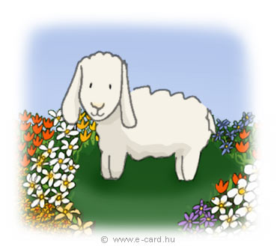
6- 36 hónapos gyermekek számára zenés, játékos, mesés foglalkozások indulnak!
Helyszín: Göd, József Attila Művelődési Ház
(Göd, Pesti út 72.)
Kezdés időpontja: szeptember 6., 9.00

A foglalkozások kifejezetten a Gyes-es, Gyed-en otthon lévő, tehát közösségbe még nem járó, de már valamilyen közösségi igényt mutató gyermekeknek szólnak. Egyéni érettségtől függően akár már 6-8 hónapos kortól részt vehetnek rajtuk, egészen óvodába kerülésükig. Mindig a szülő (nagyszülő) aktív jelenlétével folyik a játék, tehát a félénkebb gyermekek is biztonságban érezhetik magukat.
A játékok zömében a magyar népi mondókák, dalosjátékok közül valók, mellettük megjelenik a magyar gyermekirodalom is.
Tenyérsimogatók, ujjkiszámolók, lovagoltatók, höcögtetők, hintáztatók, a nagyobbaknak egyszerűbb körjátékok, fogócskák. A mindig nálam lévő felszerelés egy nagy bőrönd, benne sok gyermekek által használható hangszer, bábok, amiket nagyon sokat használunk. A foglalkozások felépítése általában a következők szerint zajlik: 20 perc aktív, mozgalmas, tematikailag felépített játék (általában 8-12 különböző dal, mondóka, sok-sok ismétléssel) és utána „szabad a vásár”, tetszés szerint használhatják a bábokat, hangszereket. Ez utóbbi célja főként a szülővel való közös játék, ekkor már nem irányító, hanem segítő szerepet játszom
A részvétel a foglalkozásokon lehet rendszeres, vagy alkalomszerű is, az egyes alkalmak éppen csak annyira épülnek egymásra, hogy ne jöjjön zavarba az sem, aki csak „bepottyan” egy-egy alkalommal.

Részvételi díj: 400 forint/alkalom, testvéreknek 300 forint/fő/alkalom

A zenebölcsi után baba-mama klub működik!

Melicher Cecília- óvodapedagógus, ének-zenei mentor
Jelentkezni és érdeklődni lehet a 06 20 527 8030-as telefonszámon, vagy a zenemanocska@citromail.hu e-mailcímen.



